Министерство науки и высшего образования Российской Федерации
ФГАОУ ВО «Уральский федеральный университет
имени первого Президента России Б.Н. Ельцина»
Институт новых материалов и технологий
Кафедра «Теплофизика и информатика в металлургии»

Управление контейнерами с помощью Docker Compose
и использование готовых образов

ОТЧЕТ
по практической работе № 2
по дисциплине «Основы методологии Development Operation»

Направление 09.03.02 «Информационные системы и технологии» (уровень бакалавриата)
Образовательная программа
09.03.02/33.02 «Информационные системы и технологии» (СУОС)

Студент
группы НМТ-403902 Е.М.Пузыренко

Преподаватель:
профессор, д.т.н. В.В.Лавров

Екатеринбург
2023
СОДЕРЖАНИЕ

Практическая работа «Управление контейнерами с помощью Docker Compose и использование готовых образов» 3
1.1 Цель работы 3
1.2 Ход проведения работы 3
1.2.1 Разработка тестового приложения Visual Studio .NET Core 3
1.2.2 Создание конфигурационного файла docker-compose.yml 3
1.2.3 Размещение приложения в системе контроля версий GitHub 3
1.2.4 Сборка образов с использованием команды docker compose 3
1.2.5 Установка программы HeidiSQL для сопровождения базы данных в СУБД MariaDB 3
1.2.6 Настройка миграции базы данных в MariaDB 3
1.2.7 Демонстрация работы приложения с базой данных в СУБД MariaDB 3
1.3 Выводы 3
Приложение А Листинг программного кода приложения «Калькулятор» (контроллер) 4
Приложение Б Листинг программного кода приложения «Калькулятор» (appsettings.json) 5
Приложение В Листинг программного кода приложения «Калькулятор» (appsettings.Development.json) 6
Приложение Г Листинг программного кода приложения «Калькулятор» (Program.cs) 7

Практическая работа «Управление контейнерами
с помощью Docker Compose и использование готовых образов»

1.1 Цель работы
Познакомиться с технологией контейнеризации программных приложений и её применением для упрощения процессов разработки и развертывания приложений. Использовать Docker Compose для запуска многоконтейнерного приложения.

1.2 Ход проведения работы

1.2.1 Разработка тестового приложения Visual Studio .NET Core
Так как ранее у нас уже было создано приложение, но оно не совсем подходит для поставленной цели, поэтому его надо усовершенствовать. Листинг конечной программы представлен в приложениях А-Г.
Для подключения базы данных используется файлы «appsettings.json» и «appsettings.Development.json», рисунок 1-2. В них необходимо указать строку подключения к базе данных и индивидуальный порт (5111) на котором будет работать база данных.

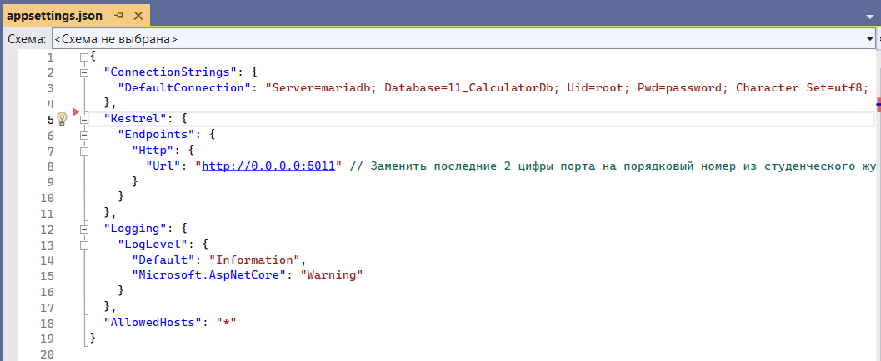
Рисунок 1. Код файла appsettings.json

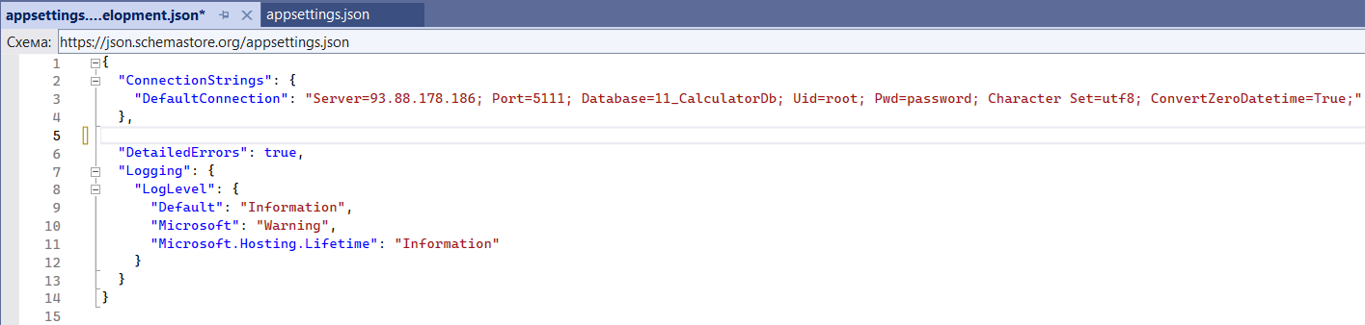
Рисунок 2. Код файла appsettings.Development.json

1.2.2 Создание конфигурационного файла docker-compose.yml
В файле docker-compose.yml необходимо описать все необходимые контейнеры нашего приложения, а также определить их зависимости и настройки, рисунок 3. Данный файл определяет конфигурацию уже для запуска двух сервисов: базы данных MariaDB-11_web-mariadb, и веб-приложение – 11_calculator. Он описывает настройки контейнеров, их параметры и зависимости, а также определяет какие порты будут открыты для внешнего доступа к каждому сервису. В данной случае для базы данных порт 5111, а для веб-приложения 5011.
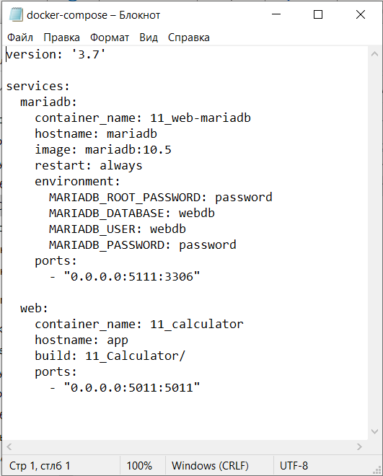
Рисунок 3. Содержание файла docker-compose.yml

1.2.3 Размещение приложения в системе контроля версий GitHub
После того как протестировали приложение, его необходимо выложить в системе контроля версий GitHub, рисунок 4. Это нужно для того чтобы работать уже с приложением на сервере, при этом клонировав его туда.
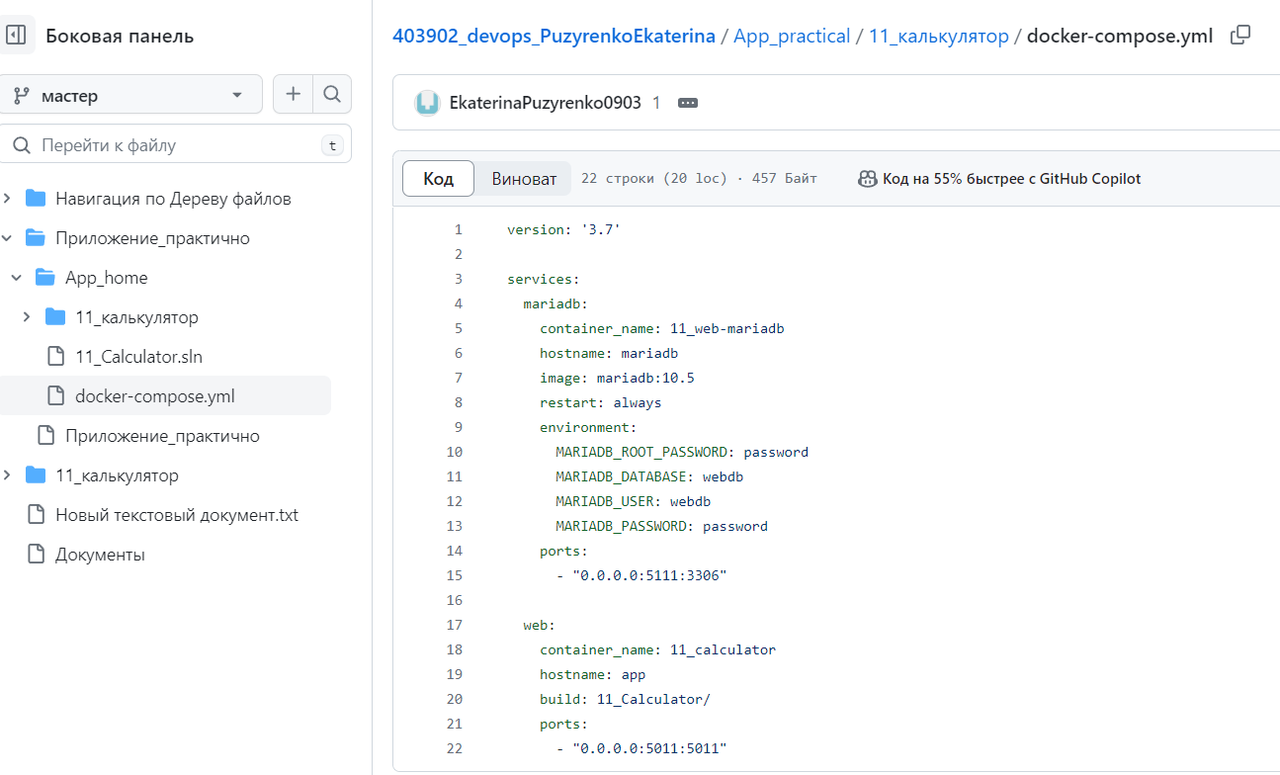
Рисунок 4. Репозиторий в GitHub

1.2.4 Сборка образов с использованием команды docker compose
Перед тем как начать собирать образ для проекта нужно обновить файлы на сервере. Для начала удалим наш проект с сервера и заново выполним клонирование его из репозитория GitHub, рисунок 5.
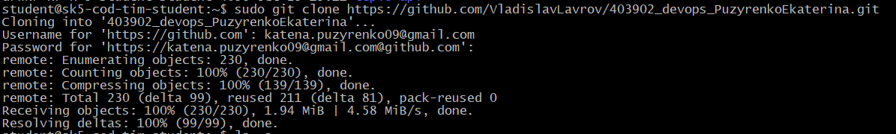
Рисунок 5. Клонирование репозитория из GitHub на сервер
Далее чтобы запустить наше многоконтейнерное приложение, выполним команду «docker compose up»,рисунок 6.Тем самым данная команда выполнит инструкции из файла docker-compose.yml и создаст и запустит контейнеры согласно определенным настройкам.

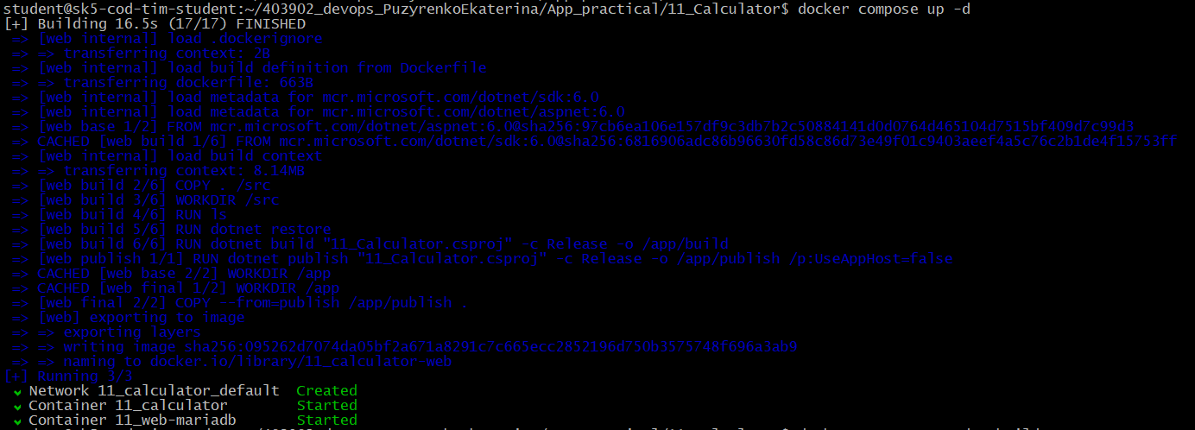
Рисунок 6. Сборка docker образов на сервере

1.2.5 Установка программы HeidiSQL для сопровождения базы данных в СУБД MariaDB
Для работы с базой данный будем использовать программу HeidiSQL. После установки данной программы на компьютер открываем ее и устанавливаем соединение с СУБД MariaDB, рисунок 7. Тем самым мы сможем отслеживать данные в базе, которую будем разворачивать на сервере.
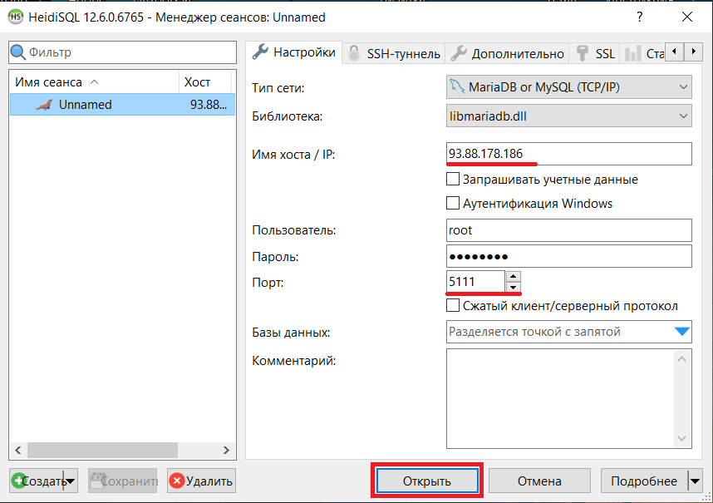
Рисунок 7. Подключение к СУБД на сервере

1.2.6 Настройка миграции базы данных в MariaDB
Ранее с помощью файла «docker-compose.yml» мы создали СУБД на сервере, теперь необходимо в этой СУБД создать личную базу данных, в которой будут храниться данные с нашего веб-сайта. Для это необходимо в VS (Консоль диспетчера пакетов) выполнить команду «add-migration Name», которая создаст миграцию в проекте. После успешного добавления миграции выполним команду обновления базы данных «update-database», рисунок 8. Тем самым мы создали собственную базу данных.
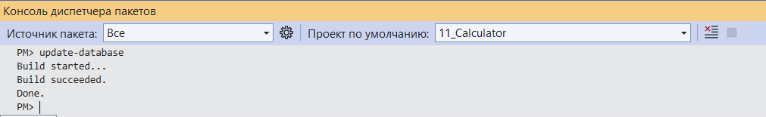
Рисунок 8. Выполнение команды «update-database»
Проверим нашу СУБД. В программе HeidiSQL слева должна появится наша бд (11_Calculator), а так же таблица «DataInputVariants», которая хранит данные с веб-сайта(структура данный таблицы описана в приложении), рисунок 9.
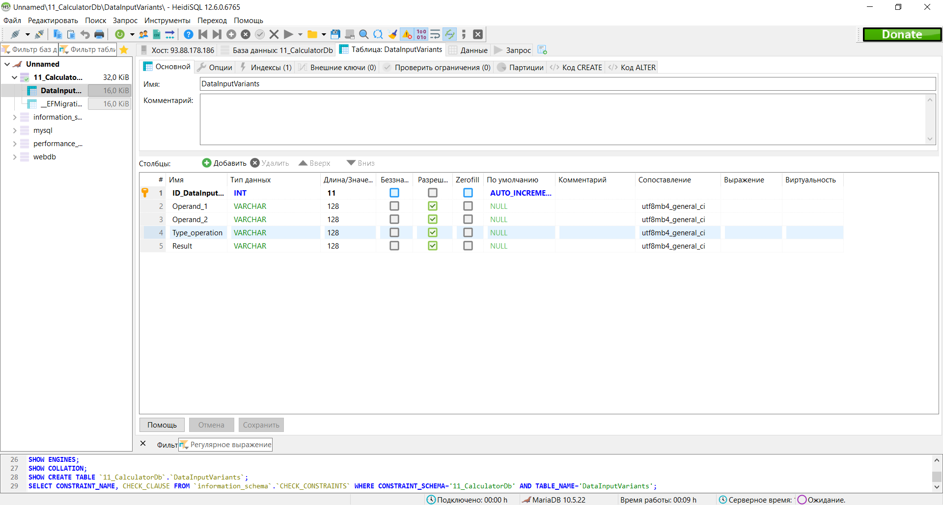
Рисунок 9. Структура таблицы «DataInputVariants» в HeidiSQL

1.2.7 Демонстрация работы приложения с базой данных в СУБД MariaDB
Продемонстрируем работу приложения с базой данных, для этого в поисковой строке браузера вводим адрес 93.88.178.186:5011. И видим, что открылась главная страница нашего приложение, значит все было выполнено правильно, рисунок 10.
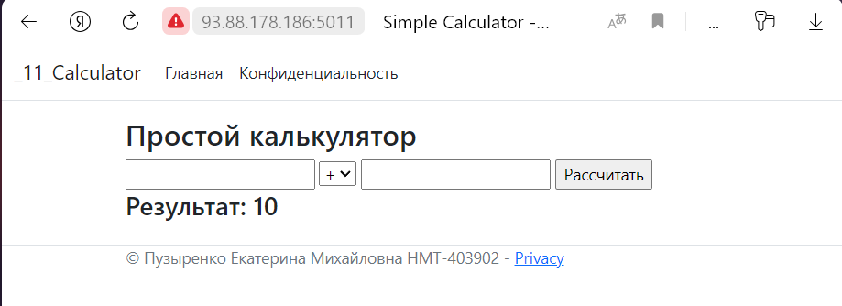
Рисунок 10. Результат
После того как рассчет был выполнены, данные должны бать занесены в БД, которая запущена на другом контейнере. А проверить занесены ли данные мы можем в программе HeidiSQL, рисунок 11.

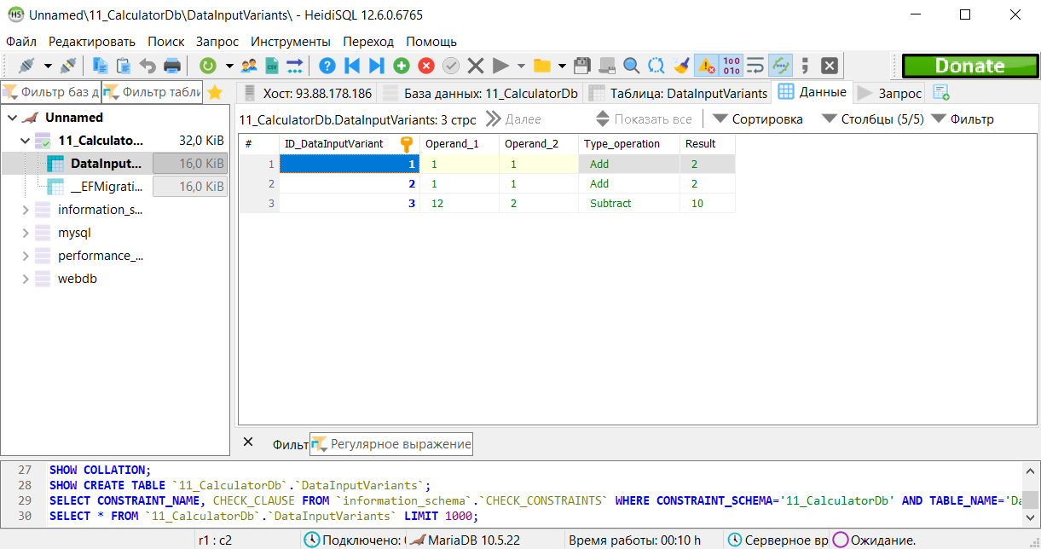
Рисунок 11. Сохраненные данные расчета

1.3 Выводы
В ходе выполнения данной практической работы мы познакомились с docker compose, это средство, предоставляющее способом организации управления несколькими контейнерами для совместной работы. В данном случае у нас был один контейнер, который работает с БД, а другой с приложением. В результате у нас получилось заносить данные в БД с помощью приложения, и сохранять их .

Приложение А Листинг программного кода приложения «Калькулятор» (контроллер)
﻿using _11_Calculator.Data;
using _11_Calculator.Models;
using Microsoft.AspNetCore.Components.Forms;
using Microsoft.AspNetCore.Mvc;

namespace _11_Calculator.Controllers
{
public enum Operation { Add, Subtract, Multiply, Divide }

public class CalculatorController : Controller
{
private CalculatorContext _context;
public CalculatorController(CalculatorContext context)
{
_context = context;
}

[HttpGet]
public IActionResult Index()
{
return View();
}

[HttpPost]
[ValidateAntiForgeryToken]
public IActionResult Index(double num1, double num2, Operation operation)
{
double result = 0;
switch (operation)
{
case Operation.Add:
result = num1 + num2;
break;
case Operation.Subtract:
result = num1 - num2;
break;
case Operation.Multiply:
result = num1 * num2;
break;
case Operation.Divide:
result = num1 / num2;
break;
}
ViewBag.Result = result;

DataInputVariant dataInputVariant = new DataInputVariant();
dataInputVariant.Operand_1 = num1.ToString();
dataInputVariant.Operand_2 = num2.ToString();
dataInputVariant.Type_operation = operation.ToString();
dataInputVariant.Result = result.ToString();

_context.DataInputVariants.Add(dataInputVariant);
_context.SaveChanges();

return View("Index");
}
}
}

Приложение Б Листинг программного кода приложения «Калькулятор» (appsettings.json)

{
"ConnectionStrings": {
"DefaultConnection": "Server=mariadb; Database=11_CalculatorDb; Uid=root; Pwd=password; Character Set=utf8; ConvertZeroDatetime=True;"
},
"Kestrel": {
"Endpoints": {
"Http": {
"Url": "http://0.0.0.0:5011" // Заменить последние 2 цифры порта на порядковый номер из студенческого журнала. Например, порт 5012 соответствует номеру 12
}
}
},
"Logging": {
"LogLevel": {
"Default": "Information",
"Microsoft.AspNetCore": "Warning"
}
},
"AllowedHosts": "*"
}

Приложение В Листинг программного кода приложения «Калькулятор» (appsettings.Development.json)

{
"ConnectionStrings": {
"DefaultConnection": "Server=93.88.178.186; Port=5111; Database=11_CalculatorDb; Uid=root; Pwd=password; Character Set=utf8; ConvertZeroDatetime=True;"
},

"DetailedErrors": true,
"Logging": {
"LogLevel": {
"Default": "Information",
"Microsoft": "Warning",
"Microsoft.Hosting.Lifetime": "Information"
}
}
}

Приложение Г Листинг программного кода приложения «Калькулятор» (Program.cs)

using Microsoft.EntityFrameworkCore;
using _11_Calculator.Data;

var builder = WebApplication.CreateBuilder(args);

// Add services to the container.
builder.Services.AddControllersWithViews();
string mariadbCS = builder.Configuration.GetConnectionString("DefaultConnection");

builder.Services.AddDbContext<CalculatorContext>(options =>
{
options.UseMySql(mariadbCS, new MySqlServerVersion(new Version(10, 5, 15)));
});

builder.Services.AddRazorPages();

var app = builder.Build();

// Configure the HTTP request pipeline.
if (!app.Environment.IsDevelopment())
{
app.UseExceptionHandler("/Home/Error");
// The default HSTS value is 30 days. You may want to change this for production scenarios, see https://aka.ms/aspnetcore-hsts.
app.UseHsts();
}

app.UseHttpsRedirection();
app.UseStaticFiles();

app.UseRouting();

app.UseAuthorization();

app.MapControllerRoute(
name: "default",
pattern: "{controller=Calculator}/{action=Index}/{id?}");

app.Run();

